Android Studio导入 jar 包和第三方开源库方法

导入 jar 包
导入 jar 包的方式非常简单，就是在项目中的 libs 中放入你需要导入的 jar 包，然后右键你的 jar 文件，选择“add as a library”即可在你的项目中使用这个 jar 包了。 这个方式虽然简单，但用处很大，不仅仅能导入一些普通 jar 包，还可以作为一些不支持 Android Studio 的开源库的使用的解决方案，就是说，你把你需要使用的开源库的 jar 包拿出来，导进来即可，因为通常我们使用开源库并不会去修改其源代码。其 jar 包你可以自己用 eclipse 生成，也可以在开源库地址找到，因为一般都会同时提供 release 版本。
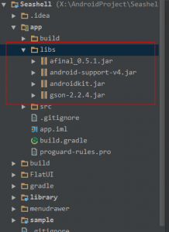
但如果 gradle 中已经有如下代码：
compile fileTree(include: ['*.jar'], dir: 'libs')
就不用再 add 了，Sync 一下 gradle 就可以了。

添加远程开源库
可以无需将开源库下载下来，进入你的项目（一般是 app 目录），编辑 build.gradle 文件。添加如下图的内容即可：

该内容你可以在你使用的开源库的 README.md 中获得，如我使用的 FlatUI 这个开源库，在其 GitHub 页面上你可得以下内容：
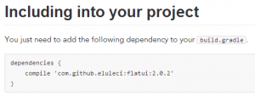
这个帮助内容就是你写到项目 build.gradle 中的内容，注意，不要误写到外层的全局 build.gradle 中去。 总的来说，就是这么两步，其余都不用做，就可以在你的项目中使用这个开源库了。现在的开源库 README.md 中，如果作者使用的是 Android Studio 都会写上这么一个指引的。

添加本地开源库
将开源库下载下来，放置在与 app 目录同级的目录下，然后编辑 setting.gradle 文件，加入：”:开源库文件夹名”。如：我在 app 同级的目录下放置了 volley 的开源库文件夹，然后编辑 setting.gradle，内容改为：
include ':app', ':volley'
然后再回到你的 app 目录下的 build.gradle 文件，在 dependencies { }节点下加入：
compile project(':volley')
这样以后，你就可以在你的代码中引用那个保存在你本地的开源库（其实叫 Module ）啦~~

